Klas IN102 Team 2

Technisch Design

Project Fasten Your Seatbelt

Glenn Schuurman

Stan Frambach

Brendan Landegent

Rajiv Dahoe

Indy Wijata

# Inhoudsopgave

1 Inhoudsopgave 1

2 Versiebeheer 1

3 Inleiding 2

4 Technische tekening 0

5 Hardware specificatie 0

5.1 Router 0

5.2 Server 0

5.3 Acces points 0

6 Packet flow 0

7 Raspberry PI 0

7.1 DHCP / AP Configuratie- 1

8 Tomcat software 1

9 Protocollen 1

10 IP plan 1

11 Beveiliging 2

# Versiebeheer

|  |  |  |  |  |
| --- | --- | --- | --- | --- |
| **Versie** | **Status** | **Datum** | **Auteur(s)** | **Wijziging** |
| V0.1 | Concept | 21-9-14 |  | Het aanmaken van het document |
| V0.2 | Concept |  |  | Aanpassingen met pakketen process en dataflow |
| V0.3 | Concept | 25-10-14 | Indy | Opmaak aangepast naar dezelfde lay-out als andere documenten. |
| V0.4 | Concept | 26-11-14 | Indy | Beveiliging |

# Inleiding

Dit document bevat de technische configuratie van de hardware componenten van het ontwerp.  
ook tekeningen, schema’s en tabellen.

# Technische tekening

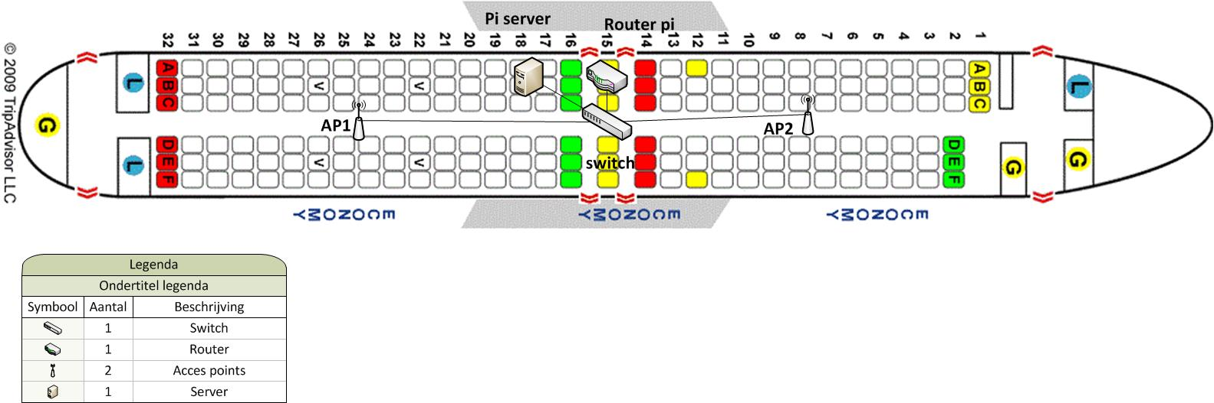

# Hardware specificatie

## Router

|  |  |
| --- | --- |
| Raspberry Pi |  |
| Naam | **Pi router** |
| SOC | Broadcom BCM2835 (CPU + GPU + DSP) |
| CPU | 700 MHz ARM1176JZF-S core |
| RAM | 512MB |
| Geheugen | SD-Card Dynamische grote |
| Opslag | 4,8,16 GB |
| OS | Raspian Wheezy |
| IP-addres | x.x.x.x |
| Opmerkingen |  |

## Server

|  |  |
| --- | --- |
| Raspberry Pi |  |
| Naam | **Server pi** |
| SOC | Broadcom BCM2835 (CPU + GPU + DSP) |
| CPU | 700 MHz ARM1176JZF-S core |
| RAM | 512MB |
| Geheugen | SD-Card Dynamische grote |
| Opslag | 4,8,16 GB |
| OS | Raspian Wheezy |
| IP-addres | x.x.x.x |
| Opmerkingen | Captive portal, dhcp, dns, IPtables |

## Acces points

|  |  |
| --- | --- |
| Raspberry Pi |  |
| Naam | **Accespoint(x) x=nummer** |
| SOC | Broadcom BCM2835 (CPU + GPU + DSP) |
| CPU | 700 MHz ARM1176JZF-S core |
| RAM | 512MB |
| Geheugen | SD-Card Dynamische grote |
| Opslag | 4,8,16 GB |
| OS | Raspian Wheezy |
| IP-addres | x.x.x.x |
| Opmerkingen |  |

# Packet flow

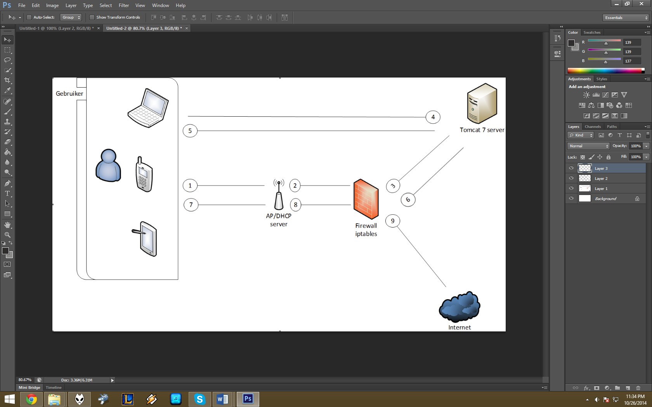

1. Gebruiker maakt connectie met de wireless AP en gaat naar internet via een webbrowser
2. De data word tegen gehouden door de Firewall(iptables)
3. Vervolgens stuur de firewall de data direct naar de Web server
4. De webserver vraagt de gebruiker om de voorwaarden te accepteren of mogelijk in te loggen met een gebruiker
5. De gebruiker vult de gevraagde gegevens op en stuurt het terug naar de web server
6. Zodra de webserver de juist gegevens heeft ontvangen zal het een melding geven aan de Firewall dat de Gebruiker met meer word doorgestuurd naar de Webserver maar naar de Nat/internet
7. Gebruiker vult zijn desbetreffende website in waar hij/zij naar toe wilt gaan
8. .de http request word gestuurd naar de Firewall
9. De firewall ziet dat de gebruiker niet meer doorgestuurd moet worden naar de web server en krijgt toegang naar het internet

# Raspberry PI

|  |  |  |
| --- | --- | --- |
| **Items Waarde** | | **Configuratie** |
| **Host name** | admin |  |
| **Password** | admin |  |
| **Function** | Captive portal | |
| **Interfaces** | Eth0 | Subnetmask 255.255.255.0 |
| Wlan0 | Static IP 192.168.10.1  Subnetmask 255.255.255.0 |
| **Time/location** | Europe - Amsterdam | |
| **Keyboard** | [USA International (AltGr dead keys)](http://code.google.com/p/usialtgr/) | |
| **SSH** | Enabled | |
| **Aplicatie’s** | HostAPD isc-DHCP-Server  Tomcat7 admin  Java JRE 7  IPtables | |
| **Opmerkingen** | Root login: disabled  user PI disabled user admin = sudo user | |

## DHCP / AP Configuratie-

|  |  |  |
| --- | --- | --- |
| **Items Waarde** | | **Configuratie** |
| **Scope naam** | Corendon Wi-fi |  |
| **Wachtwoord** | - |  |
| **Start IP** | 192.168.1.x |  |
| **Eind IP** | 192.168.1.x |  |
| **Subnetmask** | 255.255.255.0 |  |
| **Duration** | Lease time 8 Hours |  |
| **Scope options** | Router  Time server | Gateway |
| **Opmerkingen** |  | |

# Tomcat software

|  |  |
| --- | --- |
| Tomcat software version | Version 7 |
| Username | Admin |
| Password | Admin |
| Roles | Apache, local webhosting, manage-gui (beheer en admin only) |
| website | HTML combinatie met Java |

# Protocollen

http user login site poort:80  
SSH voor beheer poort:22

# IP plan

|  |  |  |  |  |
| --- | --- | --- | --- | --- |
| Net ID | Netwerk IP | Broadcast IP | First host IP | Last host IP |
| 1 | 192.168.1.0 | 192.168.1.255 | 192.168.1.40 | 192.168.3.240 |

Bron vermelding

A320/200 179 passegers

<http://www.airliners.net/aircraft-data/stats.main?id=23>

737/800 162 passegers

<http://www.airliners.net/aircraft-data/stats.main?id=96>

737/300 128 passegers

<http://www.airliners.net/aircraft-data/stats.main?id=92>

737/400 146 passgers

<http://www.airliners.net/aircraft-data/stats.main?id=93>

# Beveiliging

|  |  |  |
| --- | --- | --- |
| ***Apparaat/object*** | ***Omschrijving*** | ***Beveiligingsmaatregel*** |
| SSH | Dit is een beveiligde verbinding voor beheerder om aanpassingen te maken in de Raspberry PI | SSH |
| Authenticatie | Om gebruikte te maken van het internet netwerk moet hiervoor eerst een Terms and Conditions geaccepteerd worden | Terms and Conditions |
| Authenticatie | Om gebruikte te maken van het internet netwerk moet hiervoor eerst worden ingelogd met een geldige username en password | Username & password |
| Poorten | De Poorten mogen niet bereikbaar zijn | De poorten zullen softwarematig worden afgesloten |
| Bekabeling | De bekabeling kan niet zomaar losgekoppeld worden. | Een melding als de lijn losgekoppeld is. |
| Logboek | Er zal een log bij gehouden worden van de netwerk activiteiten. | Logboek |